На рисунке 1 изображена таблица USERS

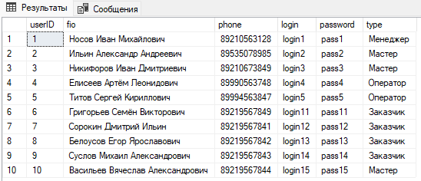

Рисунок 1 - таблица USERS

На рисунке 2 изображена таблица TYPE

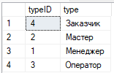

Рисунок 2 - таблица TYPE

На рисунке 3 изображена таблица TechType

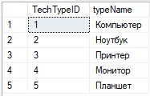

Рисунок 3 - таблица TechType

На рисунке 4 изображена таблица Requests

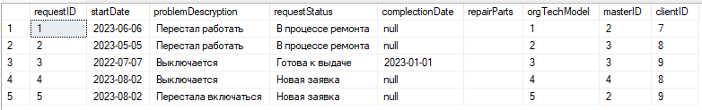

Рисунок 4 - таблица Requests

На рисунке 5 изображена таблица orgTechModel

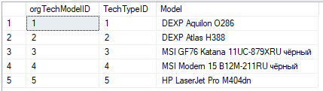

Рисунок 5 - таблица orgTechModel

На рисунке 6 изображена таблица Comments

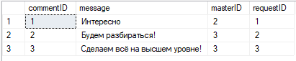

Рисунок 6 - таблица Comments

На рисунке 7 изображена ER-модель

Рисунок 7 - ER-модель

На рисунках 8 – 10 изображены процесс создания резервной копии

Рисунок 8 - создание резервной копии

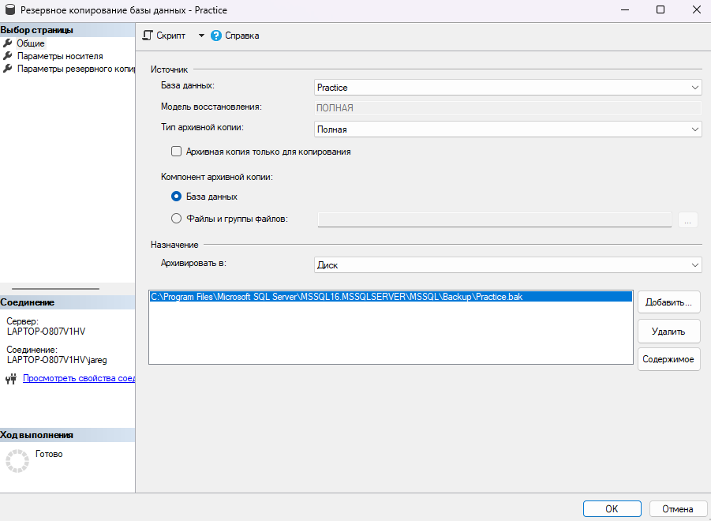

Рисунок 9 - создание резервной копии

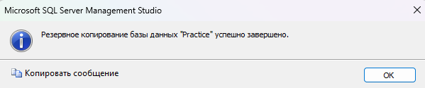

Рисунок 10 - создание резервной копии

Код для создания таблиц:

CREATE TABLE Comments (commentID int IDENTITY(1, 1) PRIMARY KEY,

message nvarchar(35),

masterID int,

requestID int,

FOREIGN KEY (masterID) REFERENCES USERS(userID),

FOREIGN KEY (requestID) REFERENCES Requests(requestID)

);

CREATE TABLE Requests(requestID int IDENTITY(1, 1) PRIMARY KEY,

startDate DATE,

problemDescryption nvarchar(25),

requestStatus nvarchar(25),

complectionDate date,

repairParts nvarchar(1),

orgTechModel int,

masterID int,

clientID int,

FOREIGN KEY (orgTechModel) REFERENCES orgTechModel(orgTechModelID),

FOREIGN KEY (masterID) REFERENCES USERS(userID),

FOREIGN KEY (clientID) REFERENCES USERS(userID)

);

CREATE TABLE USERS(

userID int IDENTITY(1, 1) PRIMARY KEY,

fio nvarchar(35),

phone nvarchar(15),

login nvarchar(10),

password nvarchar(10),

type int,

FOREIGN KEY (type)REFERENCES TYPE(typeID)

);

CREATE TABLE TechType (

TechTypeID int IDENTITY(1, 1) PRIMARY KEY,

typeName nvarchar(10)

);

CREATE TABLE orgTechModel(

orgTechModelID int IDENTITY(1, 1) PRIMARY KEY,

TechTypeID int,

Model nvarchar(45)

FOREIGN KEY (TechTypeID) REFERENCES TechType(TechTypeID)

);

CREATE TABLE TYPE (

typeID int IDENTITY(1, 1) PRIMARY KEY,

type nvarchar(10)

);

|  |  |  |  |  |
| --- | --- | --- | --- | --- |
| Comments | | | | |
| KEY | FIELD NAME | DATA TYPE / FIELD SIZE | REQUIRED? | NOTES |
| PK | commentID | INT | Y | Auto increment |
|  | message | NVARCHAR(35) | Y |  |
| FK | masterID | INT | Y |  |
| FK | requestID | INT | Y |  |

|  |  |  |  |  |
| --- | --- | --- | --- | --- |
| USERS | | | | |
| KEY | FIELD NAME | DATA TYPE / FIELD SIZE | REQUIRED? | NOTES |
| PK | userID | INT | Y | Auto increment |
|  | fio | NVARCHAR(35) | Y |  |
|  | phone | NCARCHAR(15) | Y |  |
|  | login | NVARCHAR(10) | Y |  |
|  | password | NVARCHAR(10) | Y |  |
| FK | type | INT | Y |  |

|  |  |  |  |  |
| --- | --- | --- | --- | --- |
| Requests | | | | |
| KEY | FIELD NAME | DATA TYPE / FIELD SIZE | REQUIRED? | NOTES |
| PK | requestID | INT | Y | Auto increment |
|  | StartDate | DATE | Y |  |
|  | problemDescryption | NVARCHAR(25) | Y |  |
|  | requestStatus | NVARCHAR(25) | Y |  |
|  | complectionDate | DATE | Y |  |
|  | repairParts | NVARCHAR(1) | Y |  |
| FK | orgTechModel | INT | Y |  |
| FK | masterID | INT | Y |  |
| FK | clientID | INT | Y |  |

|  |  |  |  |  |
| --- | --- | --- | --- | --- |
| OrgTechModel | | | | |
| KEY | FIELD NAME | DATA TYPE / FIELD SIZE | REQUIRED? | NOTES |
| PK | orgTechModelID | INT | Y | Auto increment |
| FK | TechTypeID | INT | Y |  |
|  | Model | NVARCHAR(45) | Y |  |

|  |  |  |  |  |
| --- | --- | --- | --- | --- |
| TechType | | | | |
| KEY | FIELD NAME | DATA TYPE / FIELD SIZE | REQUIRED? | NOTES |
| PK | TechTypeID | INT | Y | Auto increment |
|  | typeName | NVARCHAR(50) | Y |  |

|  |  |  |  |  |
| --- | --- | --- | --- | --- |
| TYPE | | | | |
| KEY | FIELD NAME | DATA TYPE / FIELD SIZE | REQUIRED? | NOTES |
| PK | typeID | INT | Y | Auto increment |
|  | type | NVARCHAR(50) | Y |  |